Д.Р.Р. Толкиен (Толкин) «Властелин колец»
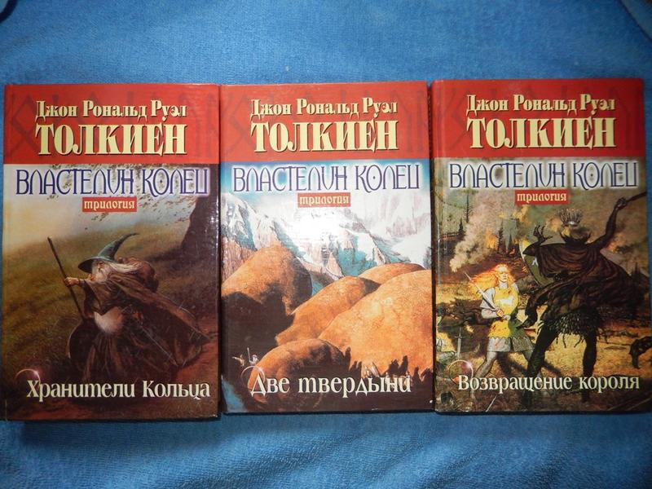

Дж. Р. Р. Толкиен - сегодня это имя знает не только каждый школьник, но и практически все родители. Великая сказка, неподражаемая эпопея всколыхнула литературный мир запада ещё в середине пятидесятых годов двадцатого столетия, когда все три тома этой эпопеи увидели свет после многочисленных доработок и исправлений повествования. Три "Летописи Великой Войны", каждая из которых была самостоятельна и самодостаточна в своём наполнении событиями и героями. А успех читателей пришёл мгновенно, и все критики спустя время пришли к одному мнению, что это произведение пришло "на века" и успех её гораздо глубже и прочней чем казалось первым восторженным почитателям. Сейчас, спустя более полувека после публикации "Властелина Колец", можно смело констатировать грандиозный успех книги и её полном читательском и критическом признании во всём мире.
А начиналось всё в далёком 1916 году, когда автор вернулся с фронта Первой мировой войны. Находясь на излечении в госпитале, он вспомнил свой студенческий замысел и приступил к его реализации, назвав произведение "Сильмариллион" В нем он повествовал о трёх волшебных властительных кольцах. Это был самый популярный фольклорный мотив и самый распространённый. Именно работа над этой книгой и положила основу "Властелина Колец". Двадцать пять лет переделок и трансформаций, привязки к географии и легендам Уэльса продолжали видоизменять и дополнять книгу пока не появился вдруг маленький Хоббит. Всё, что было раньше и легло в основу первой части под названием "Хоббит". Уже в 1937 году книга о маленьком невысоком герои увидела свет и поведала миру о приключениях добродушного человечка в огромном мире, где совершалось великое противостояние добра и зла.
Сначала "Хоббит" показался простоватой, наивной и даже немного грубой и высокопарной, но забавной и увлекательной книгой. В Европе наступили очень тревожные дни, когда во всю набирала силу страшная нечеловеческая идеология, превосходства одного народа над остальными и смутное время окутало спокойный мир. Канун начала Второй мировой войны. По Европе расползался фашизм - мерзкая коричневая чума. И после известных событий в Чехословакии Толкиен берётся за продолжение эпопеи о маленьких хоббитах. Начав в 1939 году работу, автор внезапно прекратил её в 1942. Это было самое тяжёлое время войны. Исход её решался на Востоке, что впоследствии и было отражено автором в книге. Сталинград стал поворотным в ходе войны и когда в 1944-ом году союзники вступили в объединённую битву, Толкиен продолжил писать роман-трилогию, проводя параллели происходящих событий в реальном мире и сказочном. Автор работал над книгой вплоть до 1949 года и наконец, три тома повествования увидели свет в 1954-1955 годах в том виде, в котором мы знаем их сейчас. Вот так, простая сказка превратилась со временем в жизнеописание целого поколения людей.

Краткое содержание - https://briefly.ru/tolkien/vlastelin_kolec/
Полный текст - http://bookscafe.net/read/tolkien_john-vlastelin_kolec_perevod_v_s_muraveva_a_a_kistyakovskogo-75140.html#p4
Аудиокнига - https://knigaaudio.online/79-vlastelin-kolec-hraniteli-kolca.html
Экранизация - http://kinohabr.net/fentezi/1731-vlastelin-kolec-vse-chasti.html
Знаменитые экранизации Толкиена - https://www.livelib.ru/group/109/post/22174-ekranizatsii-tolkina-zabytye-i-nesnyatye
Анализ произведения - http://www.kulichki.com/tolkien/cabinet/about/vinogr.shtml#3
Кто есть кто в книге - http://fanfics.me/fandom25?action=encyclopedia&soaction=heroes
Биография автора - http://www.kulichki.com/tolkien/cabinet/about/vinogr.shtml#2
Места съёмки фильма - https://www.vipgeo.ru/articles/interesnoe/po_mestam_semok_filmov/Mesta_semok_Vlastelina_Kolets/
Проверь себя:
Онлайн-тесты - http://kupidonia.ru/viktoriny/viktorina-po-proizvedeniju-tolkina-vlastelin-kolets
https://sputnik.by/tests/20170103/1026796619/test-kto-vy-iz-personazhej-tolkina.html

